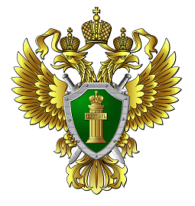

Прокуратура Кетовского района разъясняет

Порядок обращения граждан, пострадавших от паводка,
за выплатами

Для получения единовременной материальной помощи гражданин может обратиться с заявлением в Администрацию Кетовского муниципального округа, в многофункциональный центр, через электронный сервис «Единый портал государственных и муниципальных услуг», также заявление на выплату может быть направлено напрямую в Департамент гражданской защиты, охраны окружающей среды и природных ресурсов по Курганской области.
На основании поступившего заявления уполномоченные органы в порядке межведомственного взаимодействия получают необходимую информацию и принимают решение.
Право на получение единовременной материальной выплаты имеют граждане, проживающие в жилом помещении, которое попало в зону ЧС и у которых в результате воздействия поражающих факторов ЧС нарушены условия жизнедеятельности.
Единовременная материальная помощь выплачивается каждому человеку, кто на день введения режима ЧС проживал в жилых помещениях, попавших в зону ЧС.
Также предусмотрено оказание финансовой помощи для граждан, у которых полностью или частично утрачено имущество первой необходимости.
Перечень имущества первой необходимости определен региональным постановлением.

Ст. помощник прокурора О.Н. Снежкова

